Outils : Burp suite
http://challenge01.root-me.org/web-serveur/ch54/
Le but du challenge est de récupérer un mot de passe à partir de l’indice « lisez index.php ».
On arrive sur une page contenant un champ de saisie qui nous demande de rentrer une adresse IP.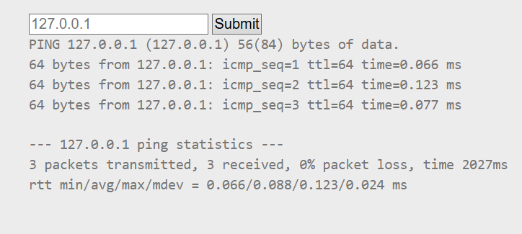
Ici, le script utilise PHP pour exécuter une commande shell, en l’occurrence ping 127.0.0.1.
En effectuant quelques recherches, on découvre que la fonction shell_exec() permet à PHP d’exécuter des commandes système et d’en récupérer la sortie.
Le but du challenge est donc d’exploiter cette fonction en injectant d’autres commandes.
Ici, nous allons essayer d’afficher le fichier.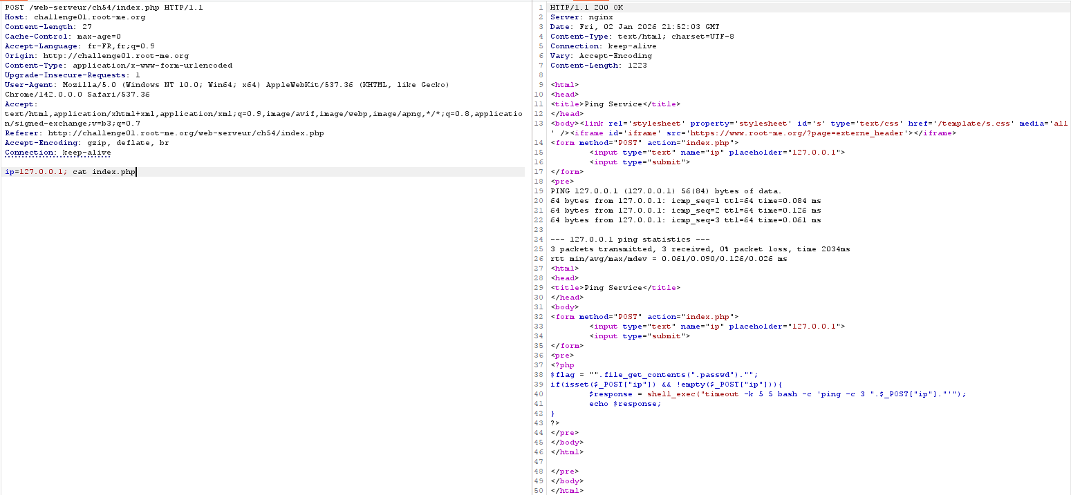
On remarque, que le php nous affiche une commande :
$flag = "".file_get_contents(".passwd")."";
Le flag serait dans un fichier caché